BIENVENUE a la
BRASSERIE PUB
LE SCO

NOS FRITES SONT FAITES MAISON AINSI QUE NOTRE PAIN

POUR VOS ÉVÉNEMENTS

Anniversaires
Pot de départ
Réunions…ETC

Pensez à réserver au
04.79.26.11.52

Suivez les évènements : Musique, karaoke, after work, etc..
SUR LE SITE INTERNET : SCO73.FR

NOS PIZZAS

BASE TOMATE :

MARGARITA : Tomate, Mozzarella, Emmental . 12,50 €
REINE : Tomate, Mozzarella, Emmental, Jambon, Champignons. 14,00 €
LA MONTAGNARDE : Tomate, Mozzarella, Emmental, Tome de 15,20 €
Savoie, Jambon cru.
6 FROMAGES : Tomate, Mozzarella, Emmental, Chèvre, Reblochon, 16,20 € Gorgonzola, Raclette Fumée.
ORIENTALE : Tomate, Mozzarella, Emmental, Merguez, Poivrons, 16,00 €
Oignons, Chorizo.
MEDITERRANEENNE : Tomate, Mozzarella, Emmental, Légumes 16,00 €
poêlés, Oignons, Pesto, Champignons.
BOLOGNAISE : Tomate, Mozzarella, Emmental, Viande hachée, 15,80 €
Oignons.
LA SCO : Tomate, Crème, Mozzarella, Emmental, Jambon blanc, 16,50 €
Viande hachée, Reblochon.
L’ITALIENNE : Tomate, Mozzarella, Emmental, Roquette, Parmesan, 16,50 €
Pesto.

BASE CREME :

BOURGET : Crème, Mozzarella, Emmental, Pomme de Terre, Oignons 16,50 €
Diot, Reblochon.
SAVOYARDE : Crème, Mozzarella, Emmental, Pomme de terre, 16,80 €
Lardons, Oignons, Jambon cru, Raclette fumée.
ROYAN : Crème, Mozzarella, Emmental, Ravioles, jambon blanc, 17,20 €
Pesto.
LA CHÊVRE MIEL : Crème, Mozzarella, Emmental, Champignons, 16,20 €
Chèvre, Miel.
KEBAB : Crème, Mozzarella, Emmental, Lamelles Kébab, Oignons, 16,20 €
Poivrons.
NORVEGIENNE : Crème, Mozzarella, Emmental, Saumon fumé, 16,80 €
Pesto.
LA ROQUETTE : Crème, Mozzarella, Emmental, Gorgonzola, 16,80 €
Roquette, Jambon cru, Parmesan, Crème de Balsamique.
Supplément garniture pizza 1,00 € (œuf, champignons, oignons, etc)
Supplément garniture pizza 2,00 € : Saumon
Supplément garniture pizza 3,50 € : Burrata
BON APPETIT

NOS BURGERS

Le Sco :
Steak haché, Mozzarella, Emmental, Tomate, Raclette fumée, Reblochon, Oignons, Salade, lardons, Sauce tartare, Sauce Barbecue. 17,80 €
Le Classique :
Steak haché, Mozzarella, Emmental, Tomate, Salade, Oignons, Sauce
Burger. 16,50 €
Au choix : Gorgonzola, Tome de Savoie ou Reblochon
Le Super Cheese :
Steak haché, Mozzarella, Emmental, Raclette fumée, Oignons, Tomate, Salade, Sauce Tartare, Sauce burger. 17,40 €
Au choix : Gorgonzola, Tome de Savoie ou Reblochon
L’Italien :
Steak haché, Mozzarella, Emmental, Jambon cru, Oignons, Tomate, Salade, Oignons frits, Pesto, Sauce tartare. 17,40 €
Le Végétarien :
Galette de pomme de terre, Mozzarella, Emmental, Raclette fumée, Légumes poêlés, Tomate, Salade, Oignons frits, Sauce tartare. 16,80 €

Supplément steak : 4,50 €

Nos burgers sont accompagnés de frites maison et salade

BON APPETIT

LES NOUVEAUTES DU SCO

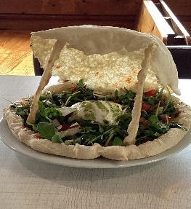

NOS PAINS SALADE

Le Classique :
Roquette ou Salade, Jambon Blanc, Œuf, Tomate, Sauce salade ou Pesto Balsamique. 15,80 €
Le Montagnard :
Roquette ou salade, Jambon Cru, Tome de Savoie, Sauce salade ou Pesto
Balsamique. 17,20 €

L’Italien :
Roquette, Burrata fraîche, Tomate, Parmesan, Pesto, balsamique. 18,80 €

Supplément de 1,00 € à 3,00 € selon l’ingrédient :
- Salade, Roquette, Œuf, Tomate, Parmesan, Oignons 1,00 €
- Tome de Savoie, Jambon cru, Saumon fumé 2,00 €
- Burrata 3,50 €

BON APPETIT

LE SCO
MENU DU JOUR MIDI UNIQUEMENT
DU LUNDI AU VENDREDI

ENTREE - PLAT- DESSERT
19 € 00

ENTREE - PLAT ou PLAT - DESSERT
17 € 00

UNIQUEMENT PLAT DU JOUR
14 € 00

MENU ENFANT
(jusqu’à 11 ans)
Steak haché ou nuggets avec frites maison, une boule de glace,
un sirop
11 € 50

BON APPETIT

Le sco

MENU A LA CARTE (Le midi uniquement)

Assiette de frite maison 6,50 €

Lasagne italienne accompagnée de salade 15,00 €

Salade chèvre chaud 16,50 €
(Salade verte, Tomates, Œufs durs, Toast chèvre, Miel)

Salade savoyarde 19,00 €
(Salade verte, Tomates, Œufs durs, Lardons, Tome de Savoie,
Toast de Reblochon, Jambon cru)

Salade italienne 18,00 €
(Salade verte, Tomate, Jambon cru, Parmesan, Pesto, Crème
de Balsamique)

Salade norvégienne 19,00 €
(Salade verte, Saumon, Crevettes, Oignons rouges, Sauce
ciboulette

Tartare de bœuf (Câpres, Echalotte, Persil, Ail) préparer par 23,20 €
nos soins, Frites maison, Salade

Carpaccio avec Câpres et Parmesan, Frites maison, Salade 19,50 €

Entrecôte (environ 220gr) Frites maison, Salade 26,00 €

Filet de perche, Frites maison, Salade 24,80 €

BON APPETIT

DESSERTS

Tiramisu 6,50 €

Crème brulée 6,50 €

Panna cotta 6,50 €

Mousse aux chocolat noir 6,50 €

Vacherin : Selon parfums du moment 9,00 €

Assiette de fromage 8,00 €

Faisselle 5,00 €

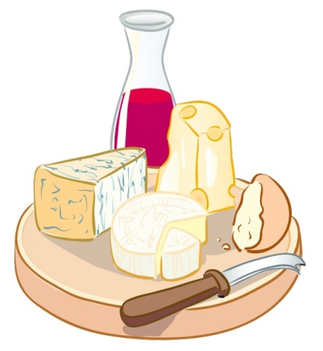

BON APPETIT

